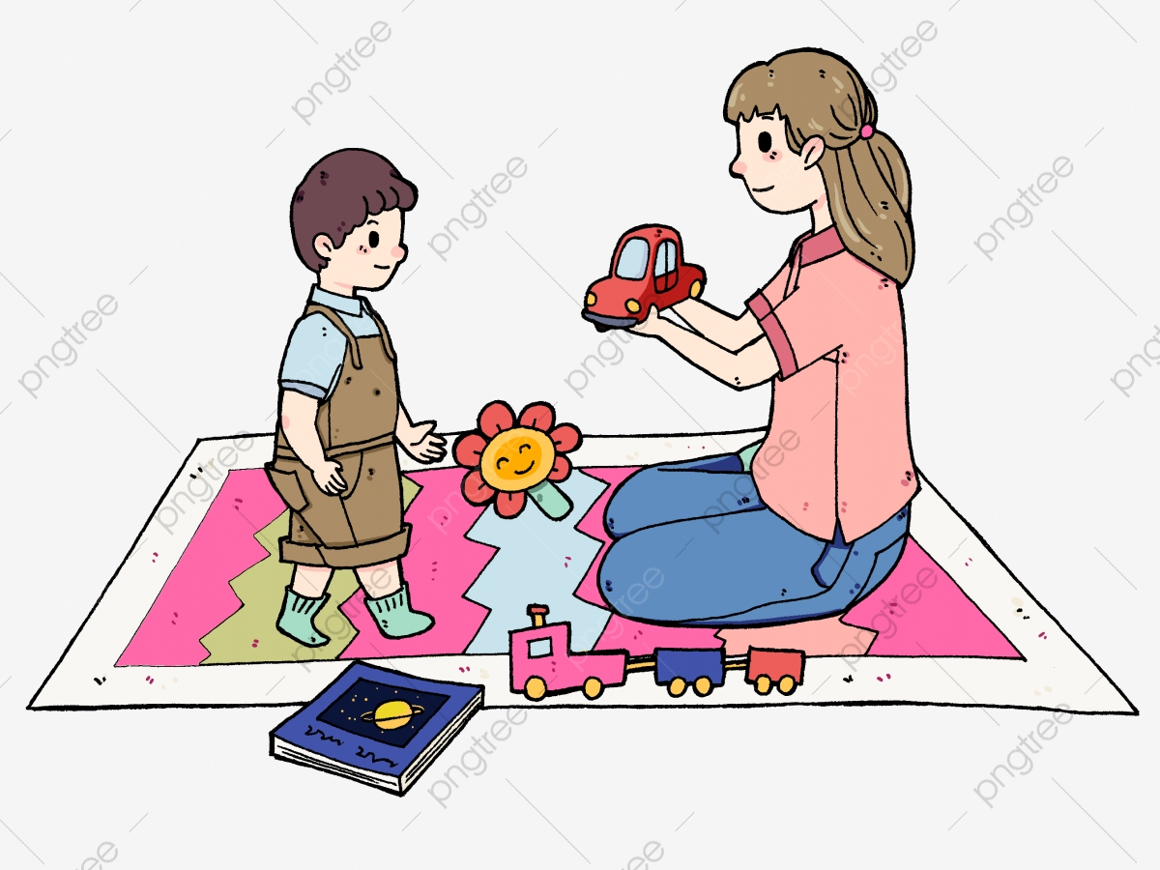Памятка для родителей по развитию речи детей раннего возраста

«ЧТО МОГУТ СДЕЛАТЬ РОДИТЕЛИ ДЛЯ УСПЕШНОГО РАЗВИТИЯ РЕЧИ?»
- Побольше разговаривайте со своим малышом.. Произносите все слова так, как нужно, потому что употребление "детского" языка навредит формированию "нормального" языка ребенка.
- Внимательно слушайте малыша. Давайте ответы на все его вопросы. Это - залог успешного последующего развития не только умения разговаривать, но и мыслить. Снисходительно относитесь к ошибкам малыша, когда он говорит. Ошибки - это необходимый этап развития речи, а ваши критические замечания могут повлиять так, что малыш, боясь ошибиться, медленнее будет развиваться.
- Развивайте умение малыша слушать и быть внимательным. Учите его слушать окружающие звуки и различать их: "Вот слышишь, едет машина, а это шумит пылесос, а что это? Да, правильно, это часики". Пусть малыш учится самостоятельно различать звуки, отгадывать, что как звучит, а что не звучит.
- 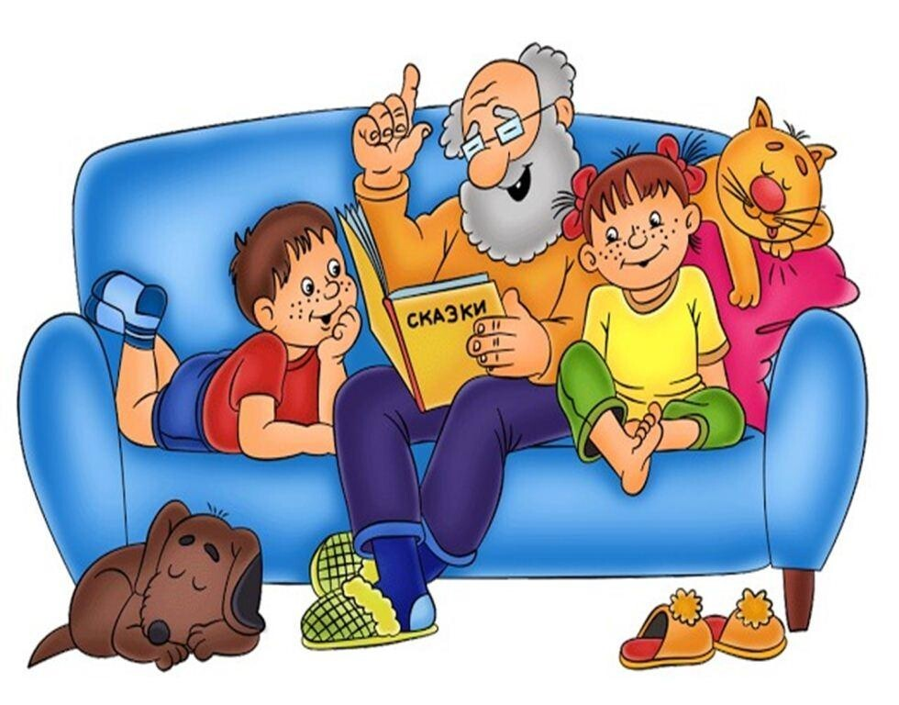Часто дети умеют прекрасно получать все желаемое совсем без помощи слов. Им бывает достаточно указать пальчиком на желаемый предмет и вымолвить магические слова: "Дай", как их желание сразу осуществляется. Понимать его будете лишь вы и близкие люди. Поэтому приучайте ребенка к тому, чтобы он как можно более полно выражал свои желания, говорил новые слова, предложения, фразы.
- Учите с ребенком стихи, сказки, т.к. запоминая их и повторяя, он изучает новые для себя слова, тренирует память и внимание.
- Учите малыша строить связные рассказы о том, что его окружает, описывать рисунки в книжечках. Это сформирует такое умение как контекстный язык, то есть способность представить себе события, которые должны состояться. Для этого, рассматривая книжечку, задавайте малышу вопросы: кто это (собачка), какая собачка (белая, пушистая, смешная), что она делает (грызет косточку) и т.п. А потом, подытоживая, составьте коротенький рассказ по рисунку: это маленькая пушистая собачка, у нее есть косточка и она грызет ее. Постоянно вводите новые слова, которые изображают предметы окружающего мира, явления и события. Обязательно объясняйте значение новых слов, которые встречаются в речи, в рассказах или стихотворениях, которые вы читаете.
- Осваивая язык, ребенок начинает использовать его не только для общения с другими людьми, но и для того, чтобы планировать собственную деятельность. У него постепенно формируется так называемый язык "для себя". Однажды вы заметите, что ребенок сопровождает собственные игры непонятным бормотанием, словами, которые не обращены ни к кому лично. Со временем он не просто будет комментировать, что делает, но и будет планировать словесно свои будущие действия. Вы поможете малышу, если научите его рассказывать о том, что он планирует делать сначала вам.

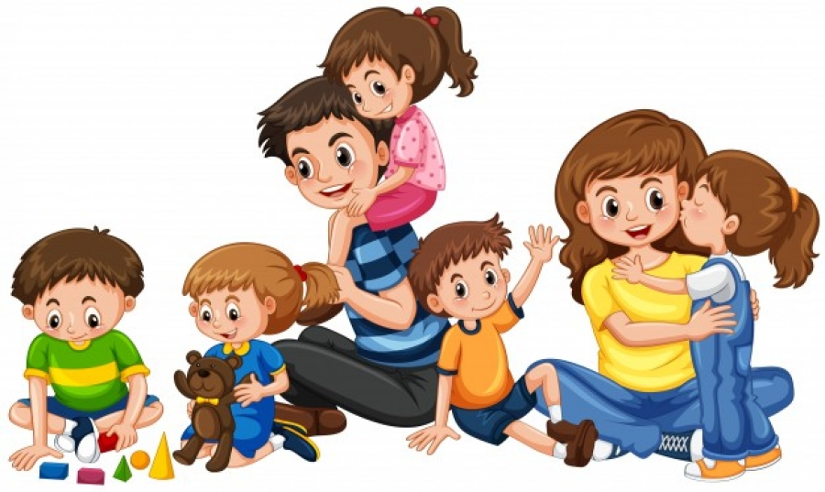

Воспитатель 1 мл.гр. Парфенова Л.А.

